Основные следы выстрела на преграде

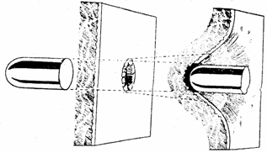
- пробоины (сквозные или слепые отверстия)

- вмятины (в твердом, чаще металлическом предмете)

- отщепы, отколы (в дереве, на хрупких преградах), являющиеся следом рикошета

В области входного отверстия наблюдается
- поясок обтирания
- а на коже тела — поясок осаднения
Рис. 1. Механизм образования пояска осаднения

